МИНОБРНАУКИ РОССИИ

Федеральное государственное бюджетное образовательное учреждение высшего образования

НИЖЕГОРОДСКИЙ ГОСУДАРСТВЕННЫЙ ТЕХНИЧЕСКИЙ

УНИВЕРСИТЕТ им. Р.Е.АЛЕКСЕЕВА

Институт радиоэлектроники и информационных технологий

Кафедра «Вычислительные системы и технологии»

ПОЯСНИТЕЛЬНАЯ ЗАПИСКА

к лабораторной работе №6

по дисциплине

**Сети и телекоммуникации**

РУКОВОДИТЕЛЬ:

Гай Василий Евгеньевич ____________________

СТУДЕНТ:

Перевалов Александр Дмитриевич ____________________

19-В-1

Работа защищена «___» ____________

С оценкой ________________________

Нижний Новгород 2022

**g11f4tqp – Конфликт IP-адресов**

Схема сети:

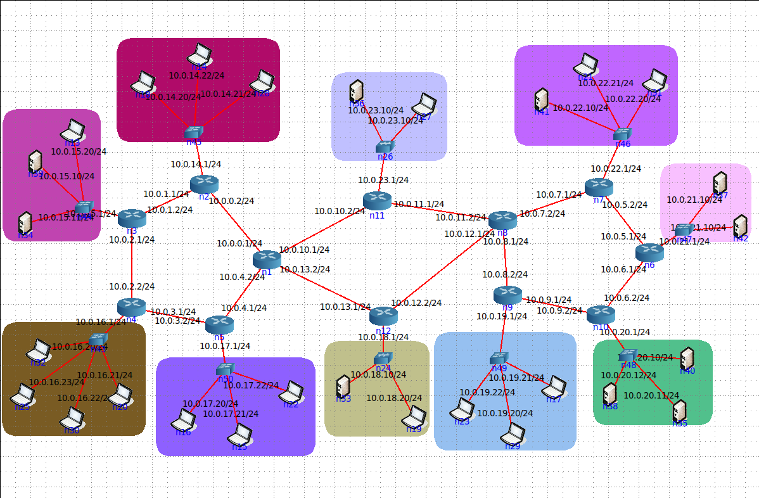

Для поиска неисправностей будем использовать сканер портов nmap. С опцией –sP можно провести пинг сканирование целой сети.

Сканировать будем с узла 10.0.15.20/24

Сеть 10.0.14.0/24 – на схеме 4 узла, обнаружено 4 узла:

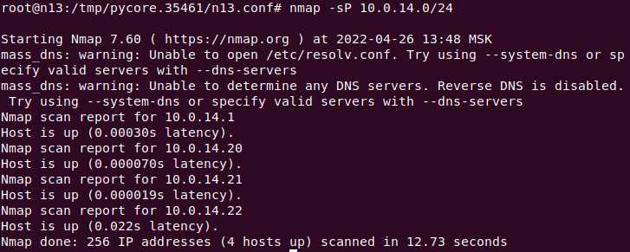

Сеть 10.0.23.0/24 – на схеме 3 узла, обнаружено 2 узла (имеются проблемы):

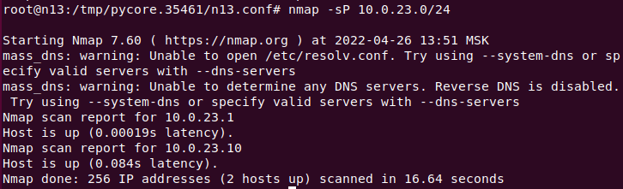

Сеть 10.0.22.0/24 – на схеме 4 узла, обнаружено 4 узла:

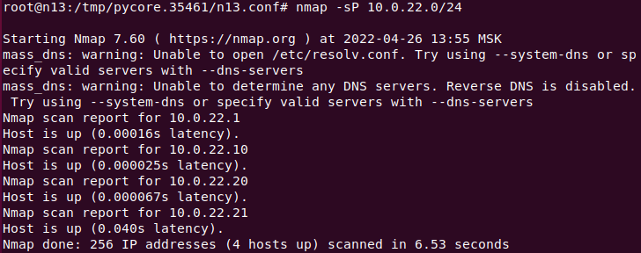

Сеть 10.0.21.0/24 – на схеме 3 узла, обнаружено 2 узла (имеются проблемы):

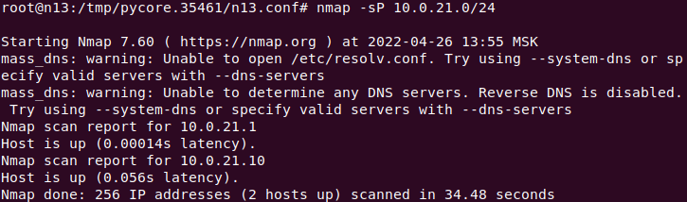

Сеть 10.0.20.0/24 – на схеме 4 узла, обнаружено 4 узла:

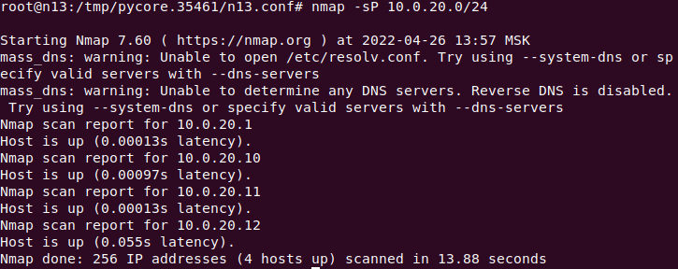

Сеть 10.0.19.0/24 – на схеме 4 узла, обнаружено 4 узла:

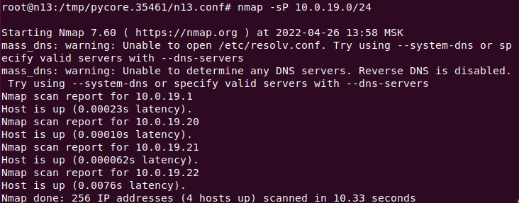

Сеть 10.0.18.0/24 – на схеме 3 узла, обнаружено 3 узла:

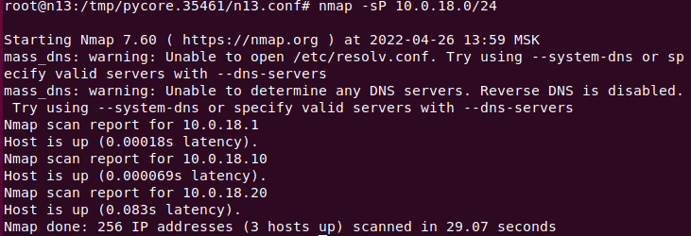

Сеть 10.0.17.0/24 – на схеме 4 узла, обнаружено 4 узла:

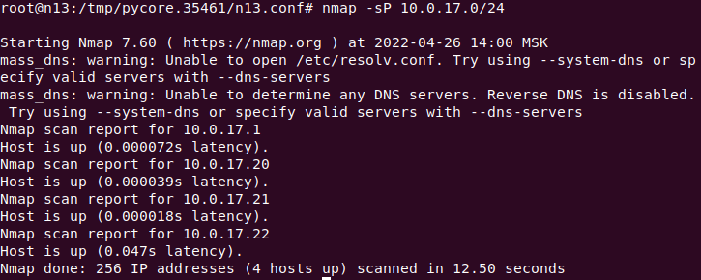

Сеть 10.0.16.0/24 – на схеме 5 узлов, обнаружено 5 узлов:

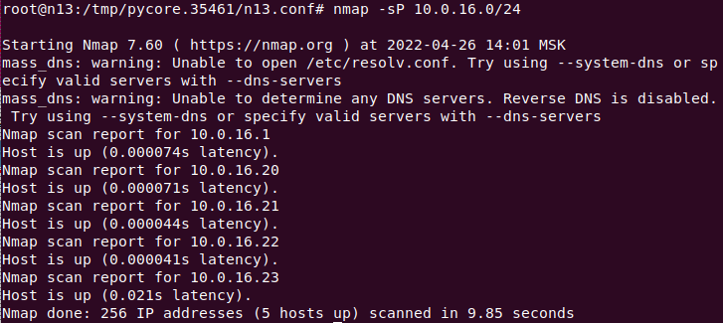

Теперь нужно проверить сеть 10.0.15.0/24, сканировать будем с узла из исправной сети, например, с узла 10.0.16.20/24

Сеть 10.0.15.0/24 – на схеме 4 узла, обнаружено 4 узла:

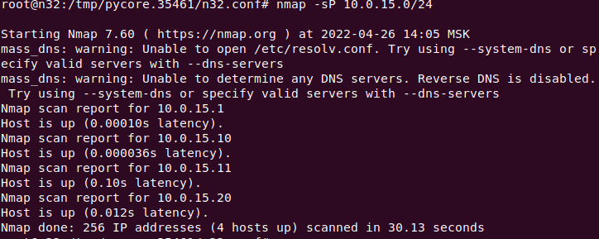

По итогу сканирования были выявлены 2 сети с проблемами: 10.0.21.0/24 и 10.0.23.0/24

Исправляем проблему в сети 10.0.23.0/24:

С помощью утилиты ifconfig узнаем IP адрес каждого компьютера:

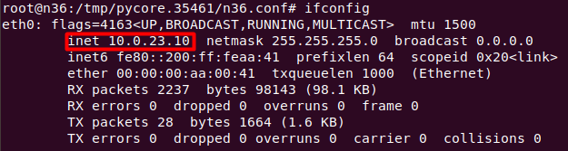

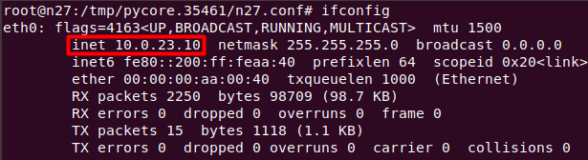

Видно, что у компьютеров n36 и n27 одинаковые IP адреса. Сменим IP адрес компьютера n36 на 10.0.23.11/24:



Просканируем сеть ещё раз. Сканировать будем с узла 10.0.15.20/24:

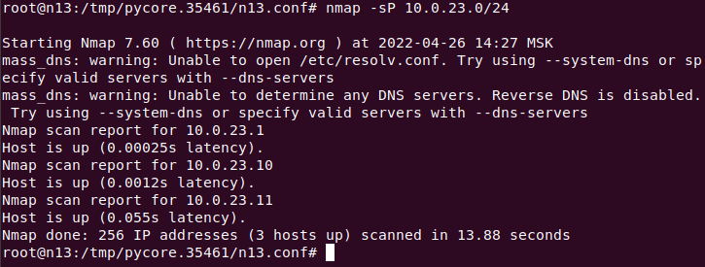

Как мы видим IP компьютера n36 был успешно изменен и теперь он отображается в nmap, в сети было 3 узла, обнаружено 3 узла. Сеть работает исправно.

Исправляем проблему в сети 10.0.21.0/24:

С помощью утилиты ifconfig узнаем IP адрес каждого компьютера:

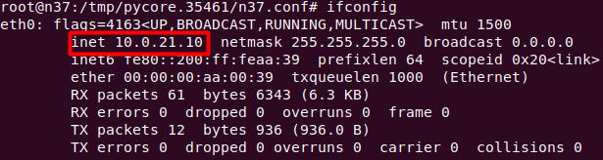

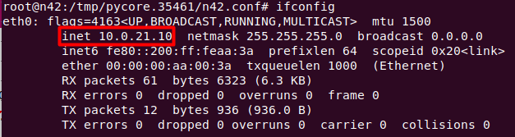

Видно, что у компьютеров n37 и n42 одинаковые IP адреса. Сменим IP адрес компьютера n37 на 10.0.21.11/24:



Просканируем сеть ещё раз. Сканировать будем с узла 10.0.15.20/24:

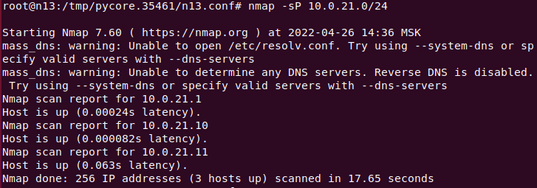

Как мы видим IP компьютера n37 был успешно изменен и теперь он отображается в nmap, в сети было 3 узла, обнаружено 3 узла. Сеть работает исправно.

**m4ls8628 – Не настроен шлюз по умолчанию**

Схема сети:

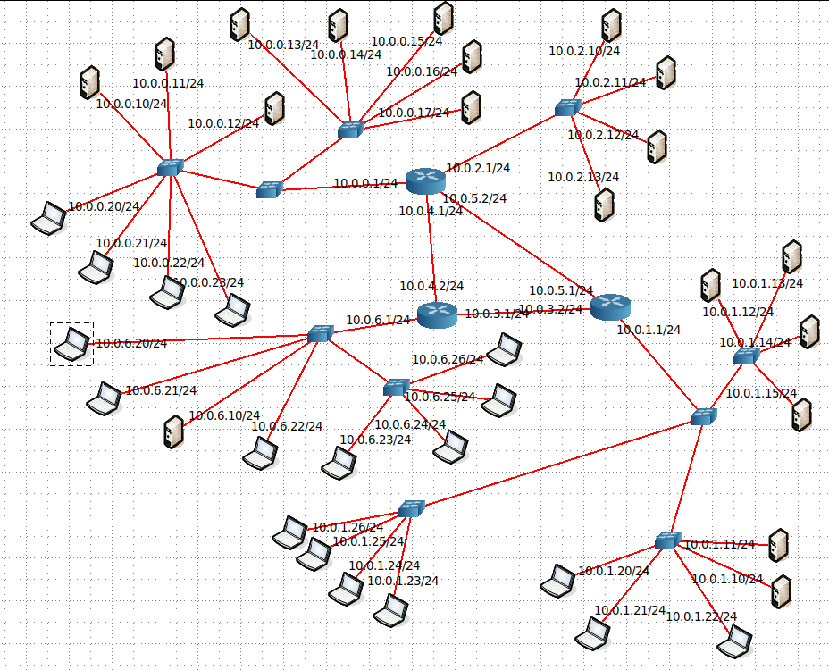

C помощью утилиты nmap найдём проблемные компьютеры:

Сканировать будем с узла 10.0.6.21/24.

Сеть 10.0.0.0/24 – на схеме 13 узлов, обнаружено 13 узлов:

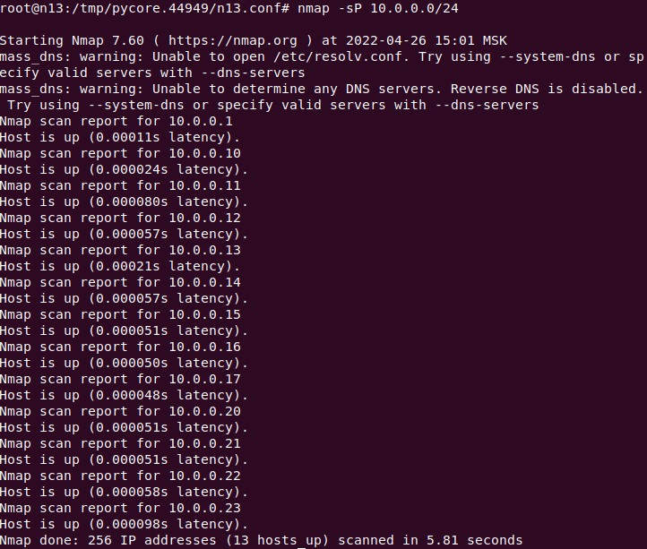

Сеть 10.0.2.0/24 – на схеме 5 узлов, обнаружено 5 узлов:

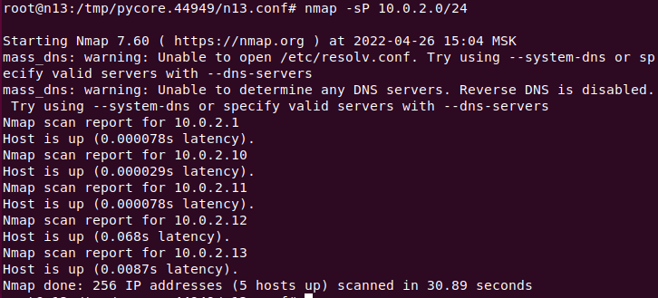

Сеть 10.0.1.0/24 – на схеме 14 узлов, обнаружено 14 узлов:

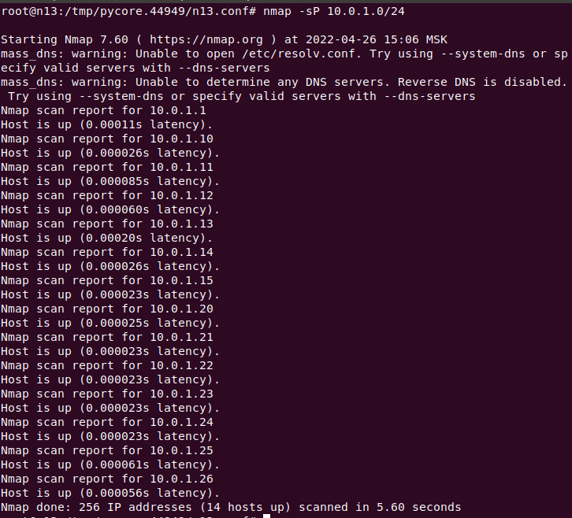

С узла 10.0.0.10/24 в сеть 10.0.6.0/24:

Сеть 10.0.6.0/24 – на схеме 9 узлов, обнаружено 8 узлов (есть проблемы):

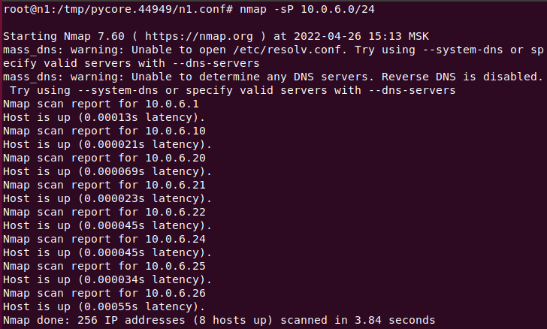

При помощи arp-scan --interface=eth0 –localnet проверим на наличие дублирующийхся IP-адресов, запуская его с узла 10.0.6.20/24:

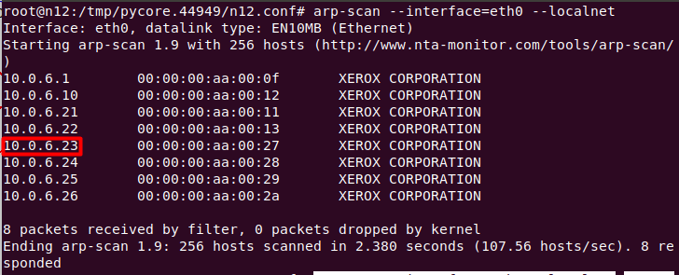

Сравнив результаты nmpa и arp-scan, обнаруживаем, что узел 10.0.6.23/24 в nmap не отобразился, значит проблема в нём. Попробуем попинговать с него:

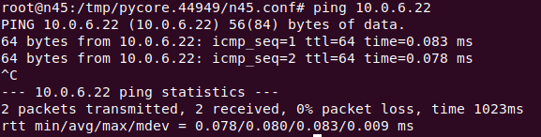

Компьютеры внутри сети 10.0.6.0/24 пингуются. Проверим компьютеры вне сети:



Как видим компьютеры из других сетей не пингуются, аналогично если пинговать из другой сети этот компьютер.

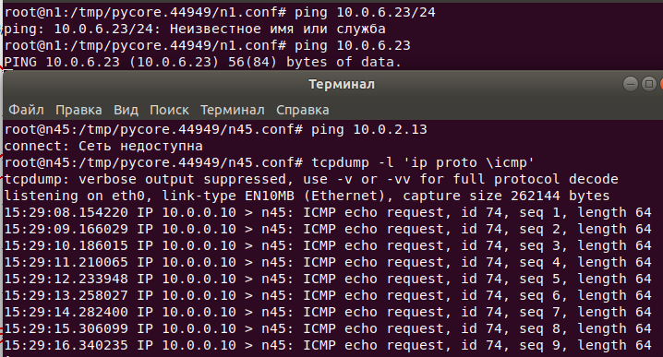

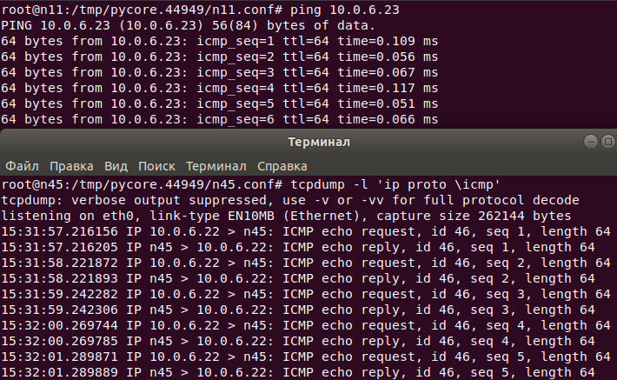

Если использовать анализатор пакетов, например, tcpdump, то видно, что проблемный компьютер не может ответить на ICMP запросы, если он идет из другой сети, однако, если пинг идет из локальной сети, то компьютер отвечает на запросы.

В голову приходит логичный вывод, что не настроен шлюз по умолчанию, проверим его:



Настроим его:

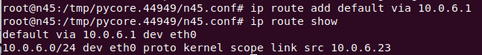

Теперь пинг в другую сеть с этого компьютера проходит:

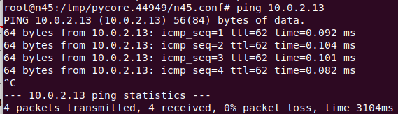

С узла 10.0.0.10/24 просканируем сеть 10.0.6.0/24:

Сеть 10.0.6.0/24 – на схеме 9 узлов, обнаружено 9 узлов:

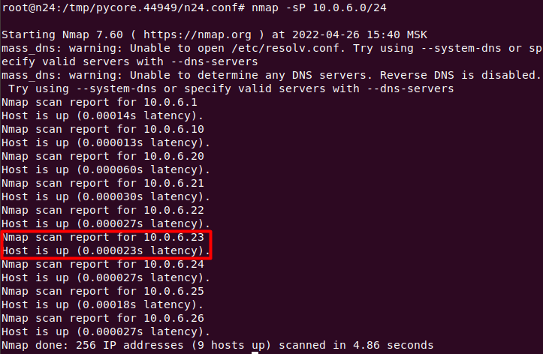

Теперь сеть работает исправно.

**k36507d4 – Неправильная настройка роутера**

Схема сети:

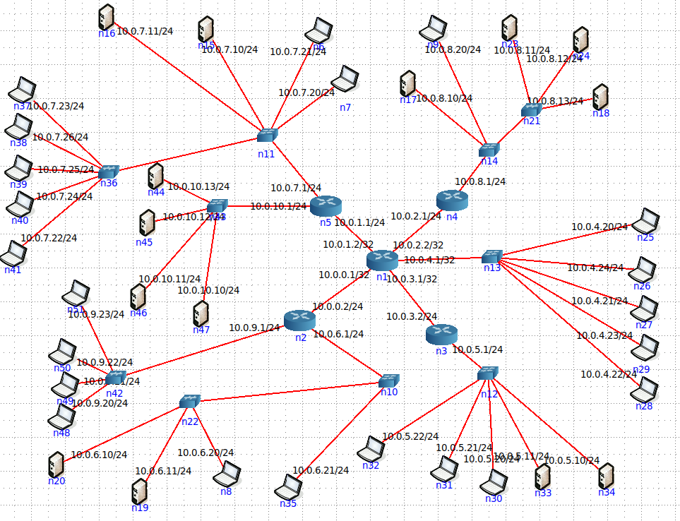

С узла 10.0.7.23/24 просканируем сеть 10.0.10.0/24:

Сеть 10.0.10.0/24 – на схеме 5 узлов, обнаружено 5 узлов:

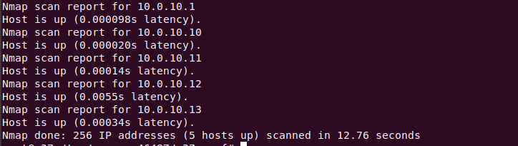

Сканируем сеть 10.0.6.0/24:

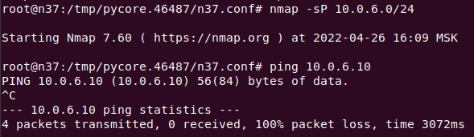

Не сканируется и не пингуется, как и остальные сети, принадлежащие не нашему роутеру. Проверим наш роутер (n5):

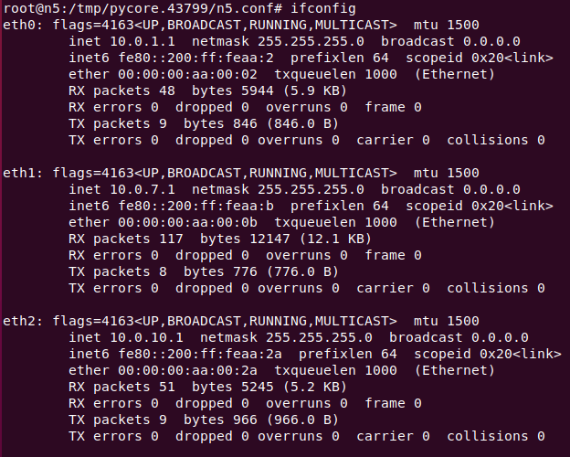

Как видим все в порядке, роутер настроен правильно.

Проверим следующий за ним роутер, а именно n1:

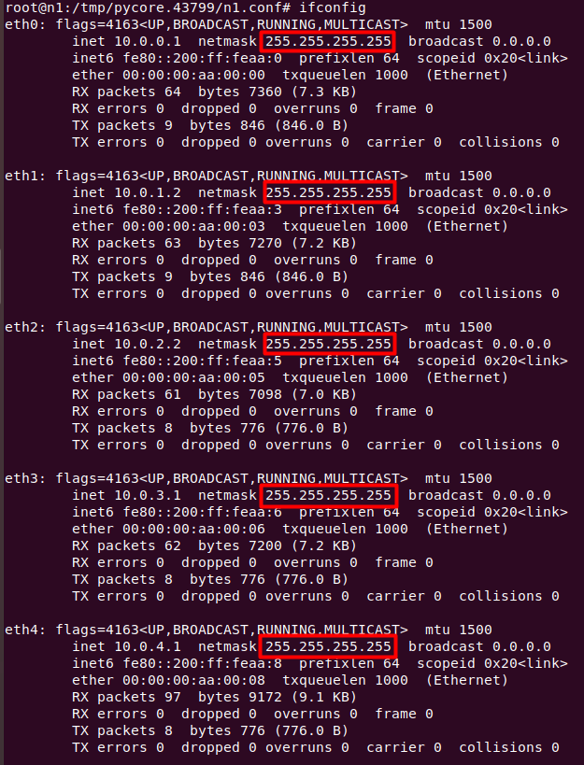

Неправильно указаны маски для подсетей. Исправим:

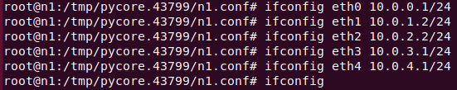

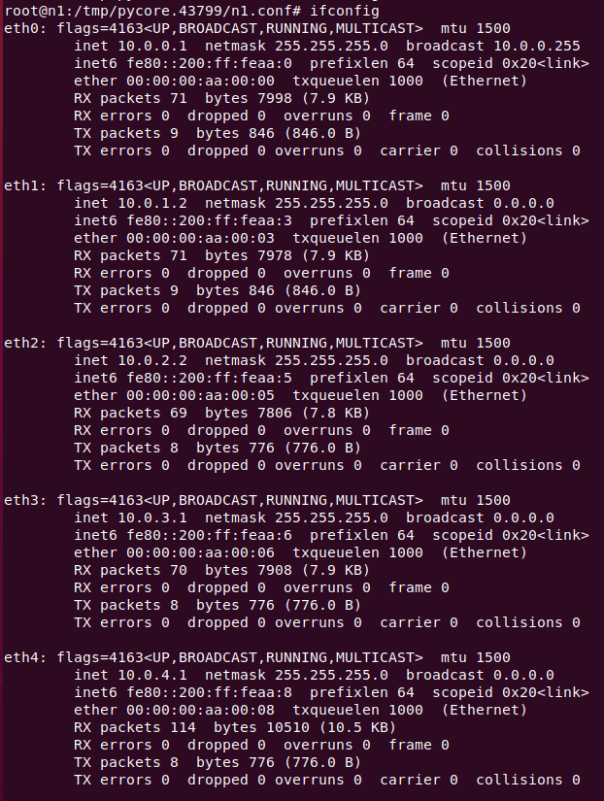

Теперь снова попробуем просканировать другие сети с узла 10.0.7.23/24

Сеть 10.0.8.0/24 – на схеме 6 узлов, обнаружено 6 узлов:

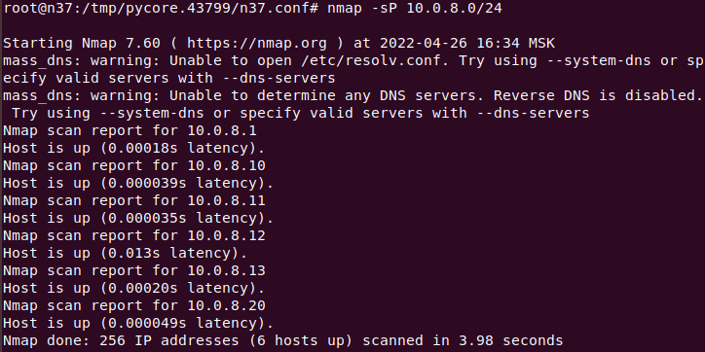

Сеть 10.0.4.0/24 – на схеме 6 узлов, обнаружено 6 узлов:

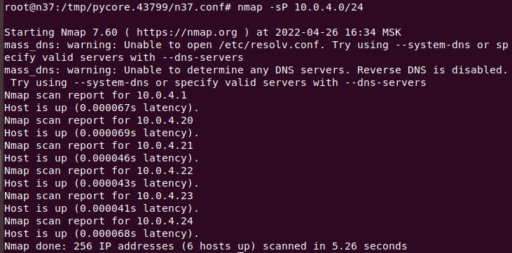

Сеть 10.0.5.0/24 – на схеме 6 узлов, обнаружено 6 узлов:

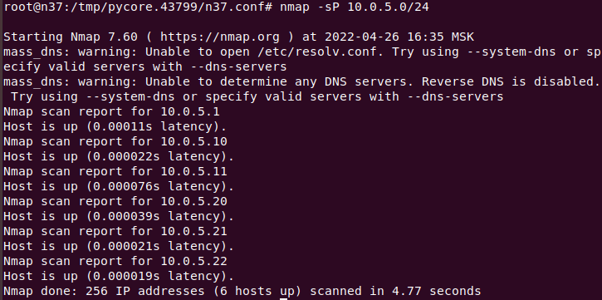

Сеть 10.0.6.0/24 – на схеме 5 узлов, обнаружено 5 узлов:

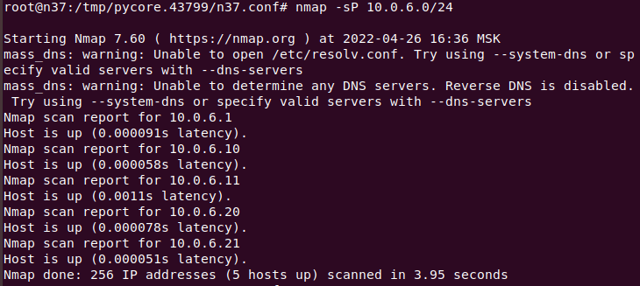

Сеть 10.0.9.0/24 – на схеме 5 узлов, обнаружено 5 узлов:

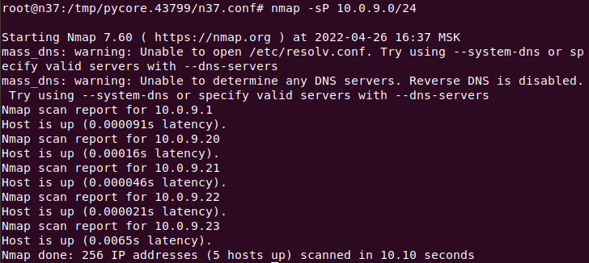

С узла 10.0.9.23/24 просканируем сеть 10.0.7.0/24:

Сеть 10.0.7.0/24 – на схеме 10 узлов, обнаружено 10 узлов:

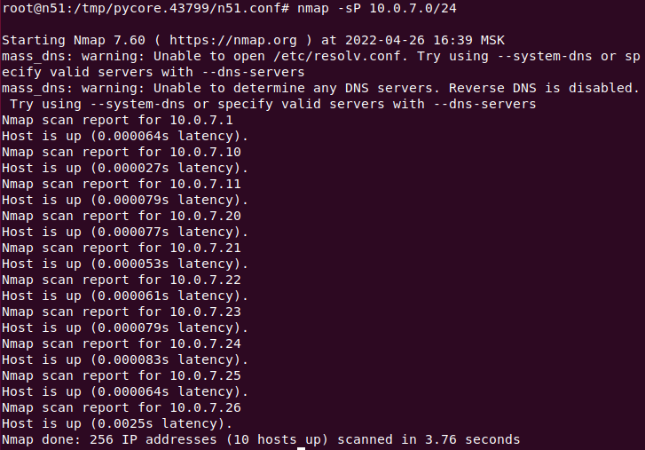

Теперь сеть исправна.

**cemh3sr4 – Некорректные адреса сетей**

Схема сети:

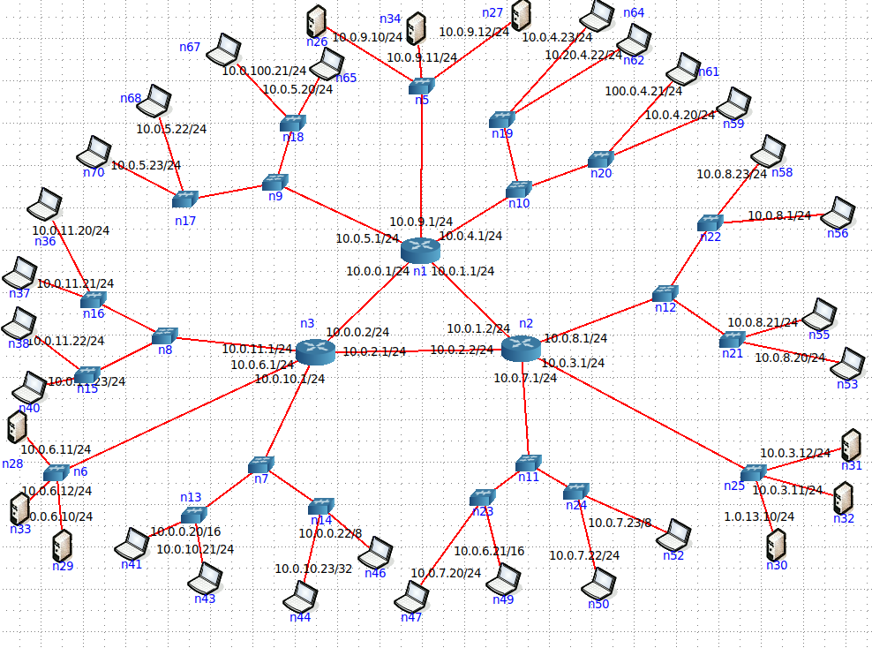

С помощью утилиты nmap с компьютера 10.0.9.10/24 проверим сети:

Сеть 10.0.5.0/24 – на схеме 5 узлов, обнаружено 4 – есть проблемы:

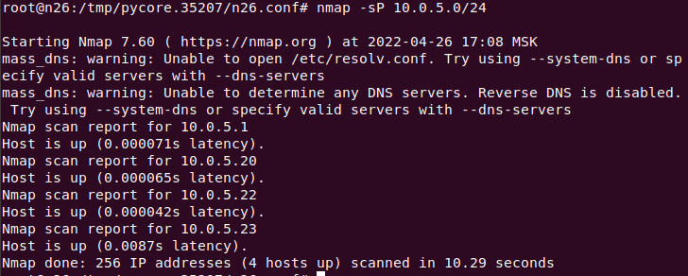

Сразу обнаружим и исправим проблему:

При помощи утилиты ifconfig посмотрим IP-адреса узлов: На одном из узлов обнаруживаем неверный адрес подсети

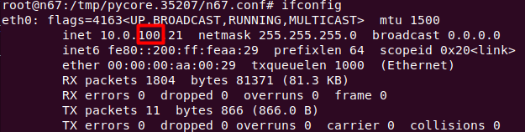

Это сеть 10.0.5.0/24, поэтому исправим его:

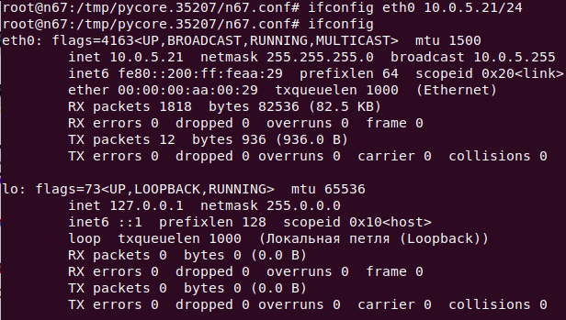

Запустим nmap для этой сети ещё раз. Сеть 10.0.5.0/24 – на схеме 5 узлов, обнаружено 5:

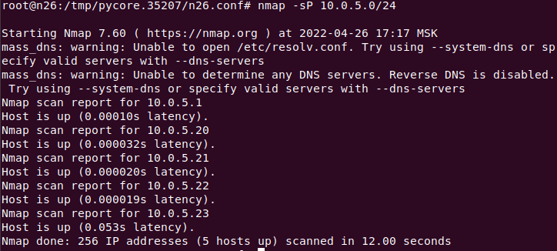

Сканируем сеть дальше. Сеть 10.0.4.0/24 – на схеме 5 узлов, обнаружено 3:

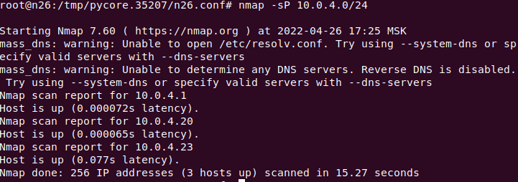

Сразу обнаружим и исправим проблему:

При помощи утилиты ifconfig посмотрим IP-адреса узлов: Сразу на двух узлах обнаруживаем неверный адрес подсети

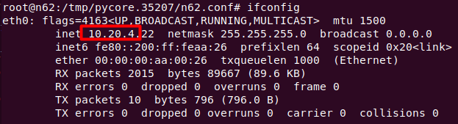

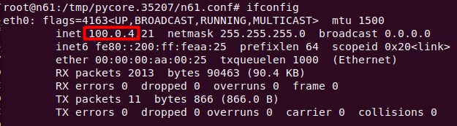

Должен быть 10.0.4 Исправим:





Просканируем сеть ещё раз. Сеть 10.0.4.0/24 – на схеме 5 узлов, обнаружено 5:

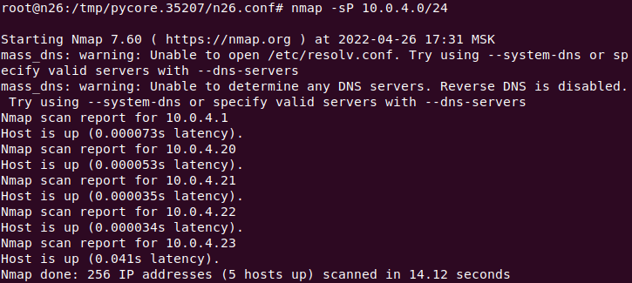

Сканируем дальше. Сеть 10.0.8.0/24 – на схеме 5 узлов, обнаружено 4:

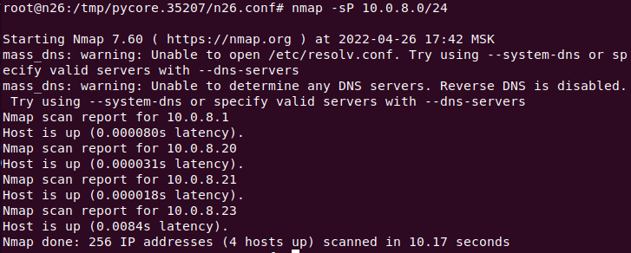

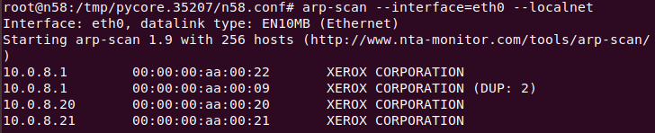

На одном из компов дублируется IP-адрес, найдём и исправим:

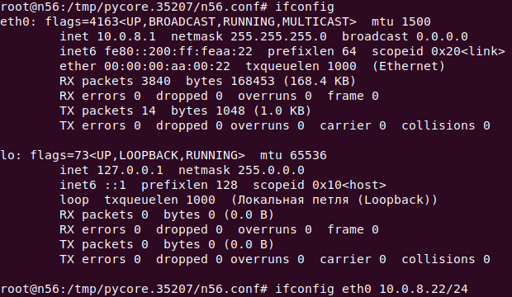

Исправили, теперь просканируем ещё раз. Сеть 10.0.8.0/24 – на схеме 5 узлов, обнаружено 5:

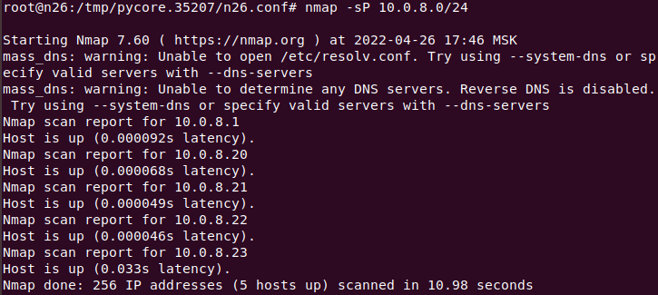

Сканируем дальше. Сеть 10.0.3.0/24 – на схеме 4 узла, обнаружено 3:

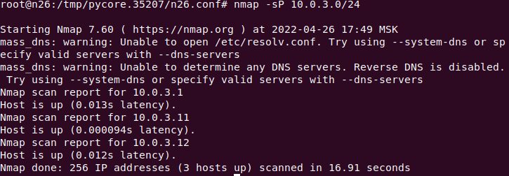

При помощи утилиты ifconfig посмотрим IP-адреса узлов: На одном из компов неверно указана подсеть, исправим:

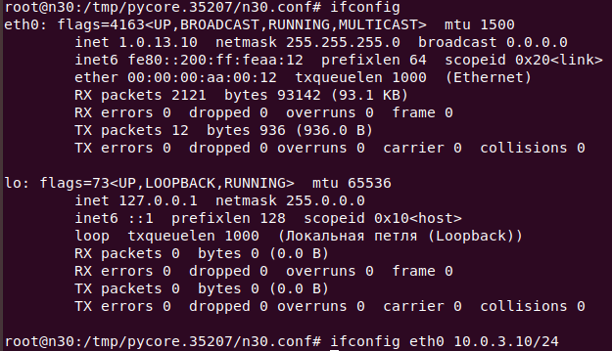

Исправили, теперь просканируем ещё раз. Сеть 10.0.3.0/24 – на схеме 4 узла, обнаружено 4:

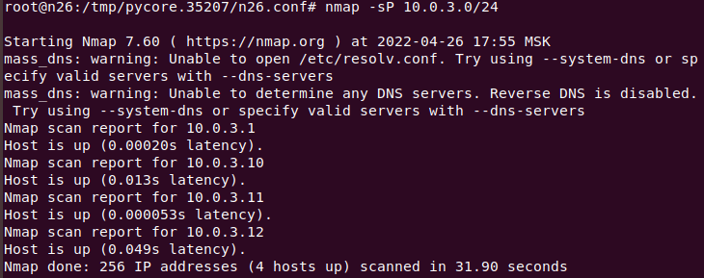

Сканируем дальше. Сеть 10.0.7.0/24 – на схеме 5 узлов, обнаружено 3:

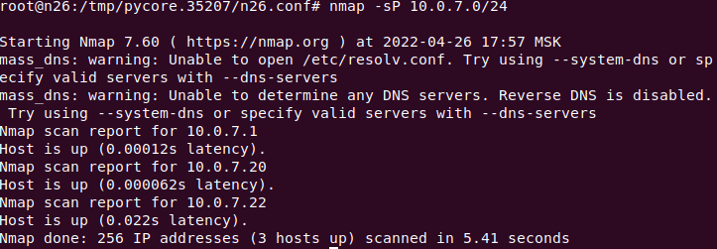

Находим и исправляем:

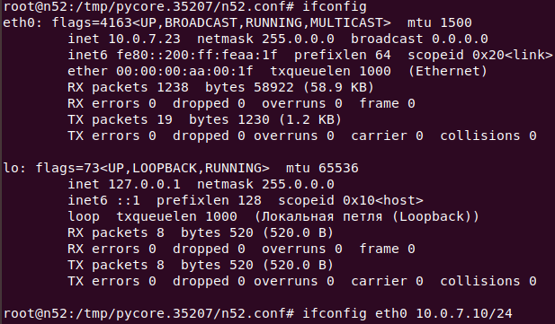

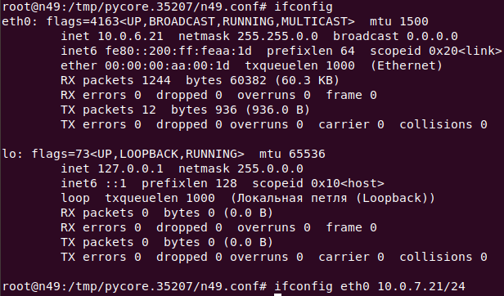

Проверяем: Сеть 10.0.7.0/24 – на схеме 5 узлов, обнаружено 5:

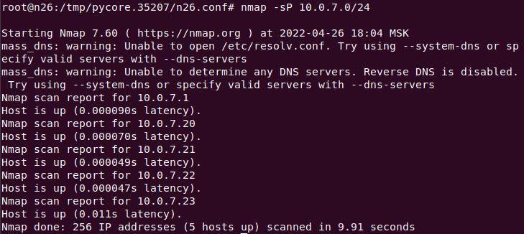

Сканируем дальше. Сеть 10.0.10.0/24 – на схеме 5 узлов, обнаружено 2:

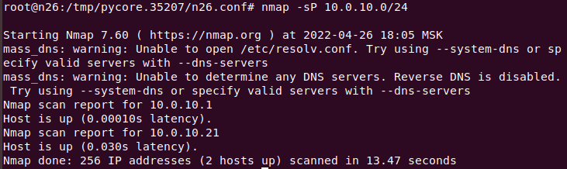

Находим и исправляем:

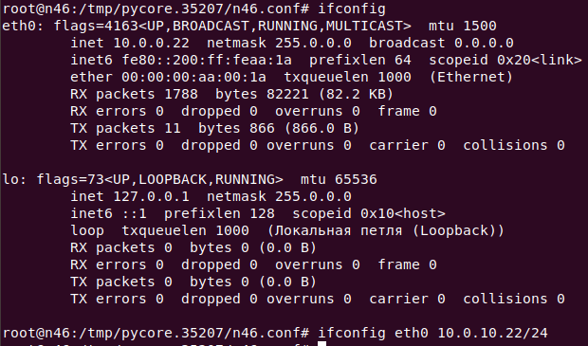

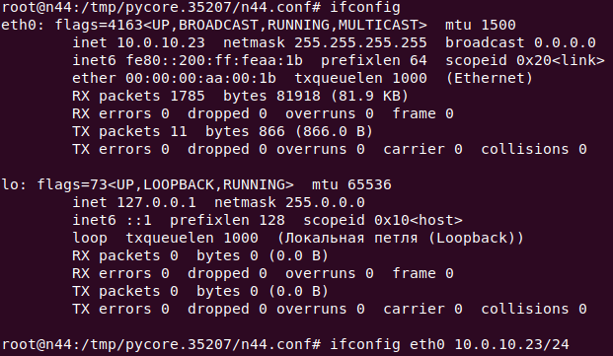

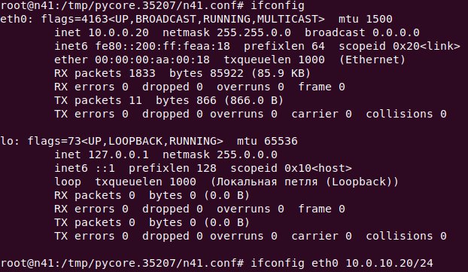

Проверяем: Сеть 10.0.10.0/24 – на схеме 5 узлов, обнаружено 5:

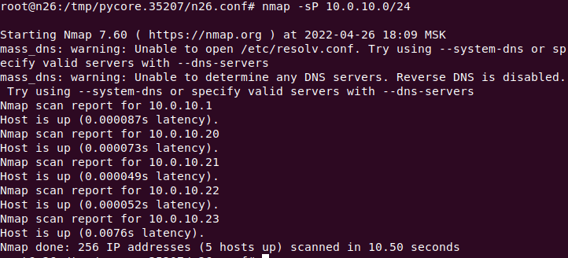

Сканируем дальше. Сеть 10.0.6.0/24 – на схеме 4 узла, обнаружено 4:

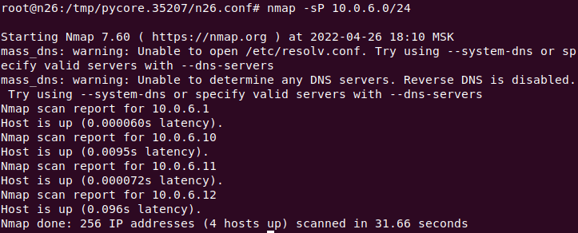

Сканируем дальше. Сеть 10.0.11.0/24 – на схеме 5 узлов, обнаружено 5:

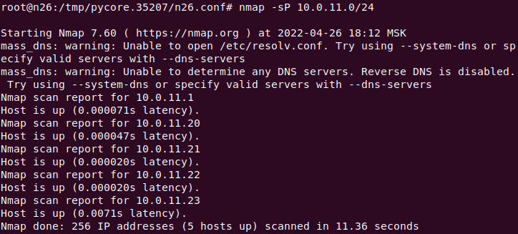

Осталось только проверить ту сетку, из которой сканили:

Сканировать будем с узла 10.0.11.20/24 Сеть 10.0.9.0/24 – на схеме 4 узла, обнаружено 4:

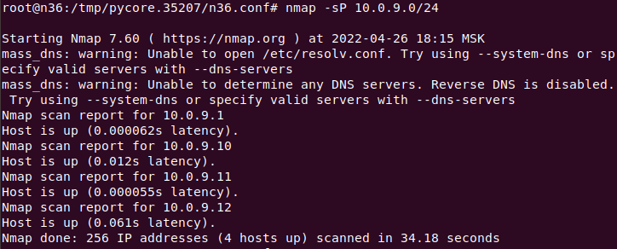

Сеть исправна.